DUBROVNIK OUTDOOR FESTIVAL 2018

SADRŽAJ

OPIS 2
PROGRAM 4

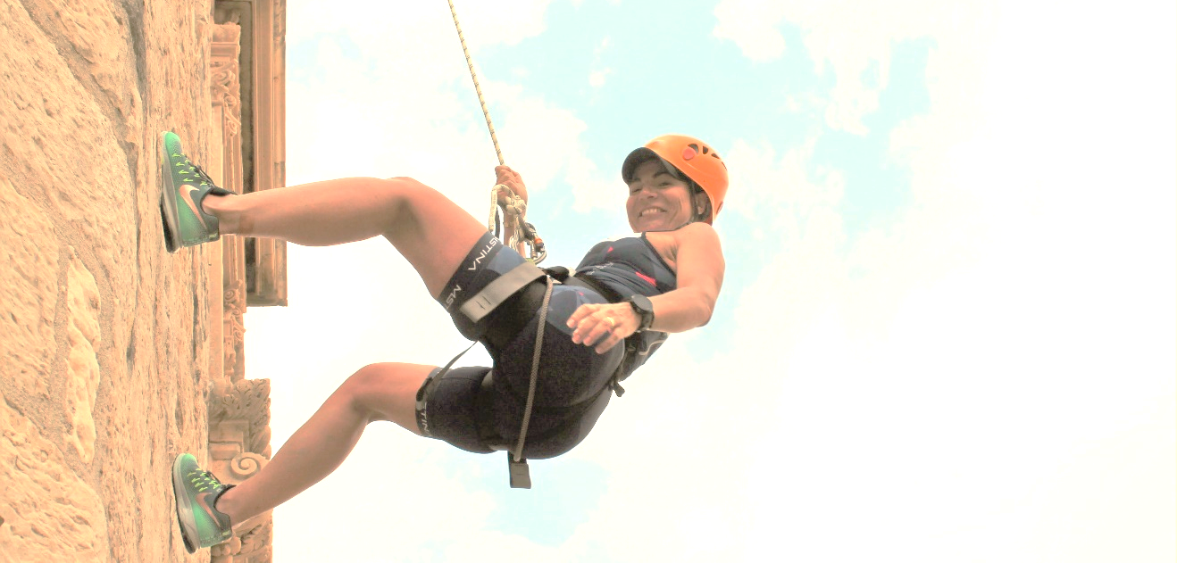
OPIS

Drugo izdanje Dubrovnik outdoor festivala donosi zabavne i uzbudljive aktivnosti na otvorenom, edukaciju, višednevne pustolovne ture te sportske događaje. Festival će se održati na dubrovačkom području od 14. do 20. svibnja 2018.

Dubrovnik outdoor festival promovira zdravi način življenja kroz zabavu i različite pustolovne aktivnosti na otvorenom poput planinarenja, biciklizma, kajakarenja na moru, penjanja, pustolovnih utrka itd. Tijekom festivala zaljubljenici u pustolovne aktivnosti imati će priliku otkriti prirodne ljepote dubrovačke regije i okolice. Želja nam je pokazati ali i nadahnuti ljude kako da uživaju u različitim avanturističkim aktivnostima na jugu Hrvatske. Lokalna hrana, skrivene prirodne ljepote i razne pustolovne aktivnosti ove regije zasigurno će ostaviti sve naše posjetitelje bez daha.

Drugo izdanje Dubrovnik outdoor festival pružiti će razne seminare i stručne radionice koje će promovirati važnost sigurnosti u pustolovnom turizmu. U sklopu festivala, Hrvatska gospodarska komora i Hrvatska gorska služba spašavanja organizirati će radionicu za vodiče u pustolovnom turizmu. Radionica će se održati 14. i 15. svibnja 2018. na području Konavala.

Uz pomoć Svjetske organizacije za pustolovni turizam (ATTA) Dubrovnik outdoor festival 2018. planira ugostiti različite predavače specijalizirane za pustolovni turizam i adrenalinske sportove. Sudionici će imati priliku saznati više o različitim temama poput međunarodnih standarda za pustolovne vodiče, kondicijske pripreme sportaša na otvorenom, različitih adrenaliskih sportova u funkciji turizma, važnost Hrvatske gorske službe spašavanja, sigurnosnih standarda u pustolovnom turizmu i još mnogo toga.

Ovogodišnji program festivala donosi i drugu međunarodnu radionicu i obuku za vodiče kajakarenja na moru koja će se održati u Dubrovniku od 14. do 19. svibnja 2018. u suradnji sa Međunarodnom udrugom vodiča za kajakarenje na moru (ISKGA).

Tijekom festivala 19. svibnja 2018 održati će se i multiaktivna pustolovna utrka za dvočlane timove. Utrka će kombinirati različite sportske discipline poput veslanja u kajacima, trčanja i abseiling (spuštanja niz uže).

Završni vikend festivala ponuditi će različite adrenalinske aktivnosti i zabavu na području Konavala. Posjetitelji će se imati priliku okušati u zabavnim utrkama u prirodi za djecu i odrasle te seoskoj olimpijadi.

DUBROVNIK OUTDOOR FESTIVAL 2018
14 – 20 SVIBNJA 2018.
PROGRAM DUBROVNIK OUTDOOR FESTIVAL
Datum | Vrijeme | Opis | Uključeno
14 – 19 svibnja | Svaki dan  8:00-16:00 h | ISKGA obuka | Instruktor, transfer, oprema, certifikati
14 – 23 svibnja | Svaki dan | Višednevna tura  Multisport Dubrovnik | Smještaj, transferi, vodiči, oprema
14-16 svibnja | 8:00-16:00h | Obuka za vodiče u pustolovnom turizmu | Instruktori
19 svibnja | 10:00 h | Pustolovna utrka Dubrovnik | Tehnička majica instruktor, prateće plovilo, oprema, medalje, nagrade
19-20 svibnja | 18:00-20:30 h  9:00-13:00 h | Seminar o adrenaliskim sportovima i pustolovnom turizmu | Predavači, kave pauza
20 svibnja | 13:00 h | Trkačka utrka za djecu i odrasle | Instruktor, tehnička majica, medalje
20 svibnja | 14:00 h | Seoska olimpijada | Oprema za četveročlane timove

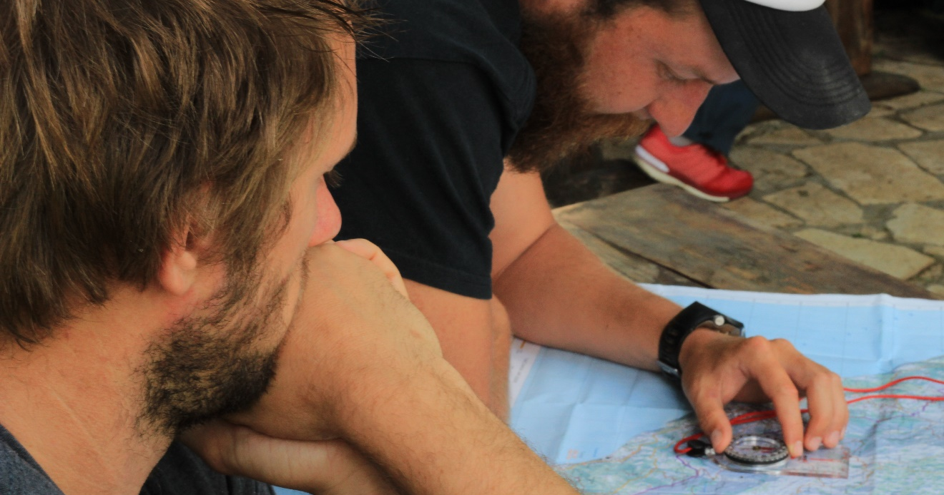
14 – 16 svibnja 2018 Obuka za vodiče u pustolovnom turizmu
HGK i HGSS-a organiziraju obuku i radionicu za vodiče u postolovnom turizmu koja će se održati u pustolovnom parku Cadmos Village u Konavlima 14. i 15. svibnja u sklopu Dubrovnik outdoor festivala 2018.
Predavači će biti predstavnici HGSS-a koji će obučiti vodiče o sigurnosno informativnim aspektima: kako reagirati u slučaju nesretnog slučaja, sigurno vođenje grupe, orijentacija, procjena situacije i organizacija zbrinjavanja i spašavaja, meteorologije.
Instruktori HGSS-a rade po jedinstvenom programu koji je priznat od Gospodarske komore - grupacije pustolovnog turizma, a njezin cilj je educirati što veći broj osoba koje rade na području pustolovnog turizma kako bi bile spremne za sigurno i kvalitetno vođenje turista.
Obuka | 8 – 16 h
Radionica | 6 h

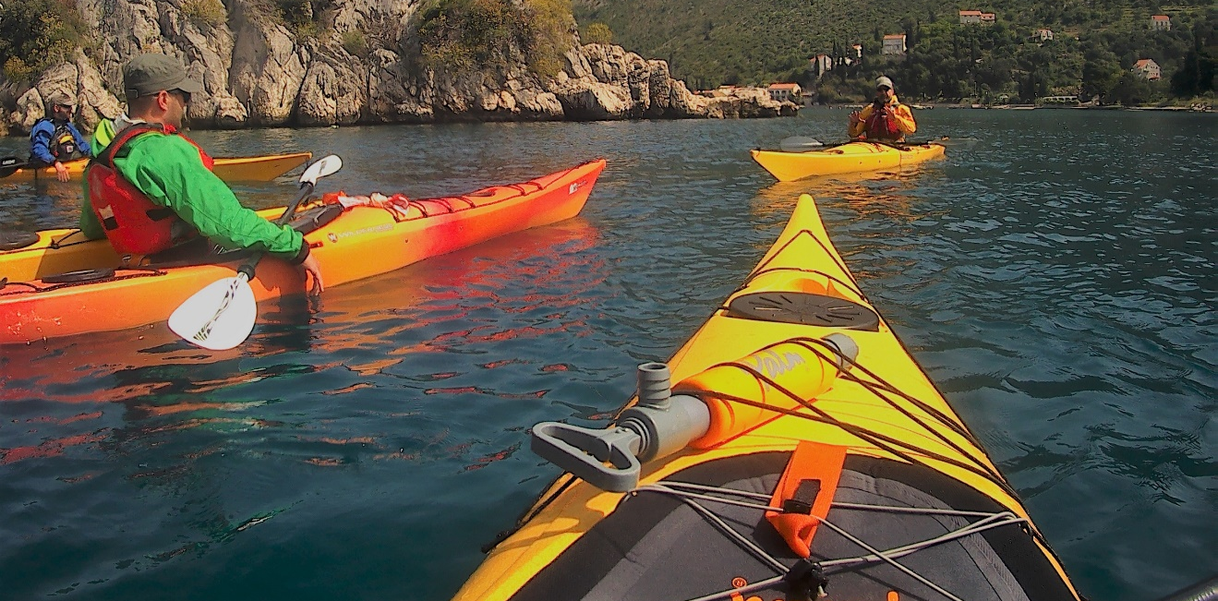
14 -19 svibnja 2018 Međunarodna obuka za vodiče kajaka na moru
Drugo izdanje Međunarodne obuke za vodiče kajaka na moru u Hrvatskoj održati će se u Dubrovniku of 14.-19. svibnja 2018. u organizaciji ISKGA koja predstavlja Organizaciju za komercijalne vodiče za kajake na moru.
ISKGA predstavlja zajednicu istomišljenika koja se povezuje sa zajedničkim ciljem, stručno vođenje ljudi na moru.
Obuka za obalnog i naprednog vodiča za kajake na moru predstavlja profesionalni certifikat koji završavaju osobe koje žele napraviti karijeru u industriji pustolovnog turizma. Međunarodno je prepoznata kao brand i mjerilo za profesionalne vodiče morskih kajaka. Školovane vodiče poslodavci mogu zapošljavati sa povjerenjem, znajući da je svaki pojedinac tijekom temeljite obuke i procjene osposobljen za sve aspekte vođenja.
• Sposobnost
• Znanje
• Iskustvo
ISKGA obuka | 8 – 16 h
Radionica | 10 h

19. svibnja 2018
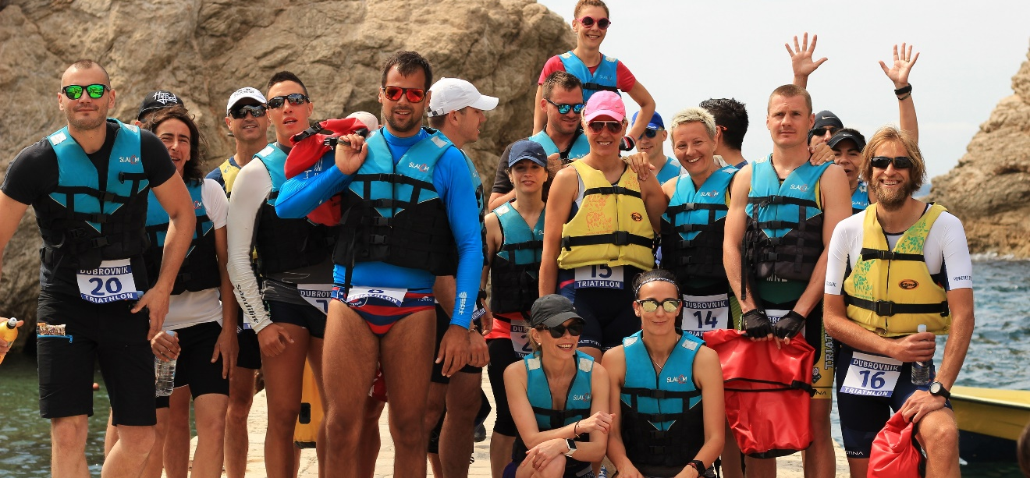
Pustolovna utrka Dubrovnik

Tijekom festivala 19. svibnja 2018 održati će se i multiaktivna pustolovna utrka za dvočlane timove. Utrka će kombinirati različite sportske discipline poput veslanja u kajacima, trčanja i abseiling (spuštanja niz uže).
U 10 sati ujutro natjecatelji će započeti s prvom disciplinom, kajakom na moru (sit on top) u parovima sa plaže Šulić prema otoku Lokrum. Natjecatelji će trčati 6 km oko otoka Lokruma te će veslati u kajacima natrag do plaže Šulić za konačni izazov, spuštanje niz uže sa tvrđave Lovrijenac, Dubrovnik. Organizator osigurava instruktore i opremu (kajaci,vesla, prsluci, oprema za abseil) te ulaznice za Lokrum i tvrđavu Lovrijenac.
Vrijeme aktivnosti: 2-3 h
Udaljenost veslanje: 6 km
Udaljenost trčanje: 6 km
Abseil (visina) 40 m
Trajanje | 2-3 h
Udaljenost | 12 km
Abseil | 40 m

19 – 20 svibnja 2018
Seminar o pustolovnom turizmu i adrenaliskim sportovima
U sklopu Dubrovnik outdoor festivala od 19. do 20. svibnja 2018. na području Konavala održati će se seminar o pustolovnom turizmu i adrenalinskim sportovima. Uz pomoć Svjetske organizacije za pustolovni turizam (ATTA), nacionalnih i lokalnih sportskih klubova Dubrovnik outdoor festival 2018. planira ugostiti različite predavače specijalizirane za pustolovni turizam i adrenalinske sportive.
Sudionici će imati priliku saznati više o različitim temama poput: međunarodnih standard za pustolovne vodiče, kondicijske pripreme sportaša na otvorenom, pustolovnih sportskih aktivnosti u turizmu, važnosti Hrvatske gorske službe spašavanja, sigurnosnih standard u pustolovnom turizmu i još mnogo toga.
Seminar | 6 h
Radionica | 2 h

20 svibnja 2018
Utrka za djecu i odrasle Konavle
Radionica o tehnikama trčanja za djecu i odrasle održat će se u sklopu Dubrovnik outdoor festivala 20. svibnja 2018., u 13:00 u pustolovnom parku Cadmos Village (regija Konavle).
Edukaciju će voditi atletičarka gospođa Ana Perović Alamat, bivša hrvatska nacionalna prvakinja u trčanju. Nakon radionice održat će se dvije utrke, jedna pogodna za djecu, a druga za odrasle. Dječja utrka dužine 1 km i ona za odrasle od 5 km.
Utrka | 1 h
Radionica | 1 h

20. svibnja 2018
Seoska olimpijada

Posjetitelji će imati priliku sudjelovati u seoskoj olimpijadi koja će se održati u pustolovnom parku Cadmos Village 20. svibnja 2018. u 14:00 sati.
Četveročlane ekipe natjecati će se u zadacima kao što su: slack line hodanje, orijentacija u prirodi, bacanje predmeta, hodanje na štulama, paljenje vatre sa improviziranim sredstvima, streličarstvo, gađanje sa praćkama, natjecanje u povlačenju užeta, skakanje u vrećama i još mnogo toga.
Nakon zabavne seoske olimpijade uslijediti će i završni party u pustolovnom parku Cadmos Village.
Seoska olimpijada | 3 h
Zabava | 6 h

